Bootcamp Devops Engineer

Desafío 2

Profesor: Matías Anoniz
Alumno: Ing. Nelson González Escalante
Módulo: Cloud Spetialist
Entrega: 28 de agosto de 2024

Agosto 2024

Objetivo 3
Escenario 3
Requisitos 3
1. Creación de un fork 3
a. Acceso al repositorio original 4
b. Realizar el fork 4
c. Selección de la Cuenta de GitHub 4
d. Espera y Confirmación 5
e. Verificación del Fork 5
f. Clonación Local (Opcional) 5
2. Configuración de github webhook 6
a. Acceso al Repositorio Forkeado 6
b. Acceso a la Configuración del Repositorio 6
c. Navegación a la Sección de Webhooks 6
d. Creación de un Nuevo Webhook 7
e. Configuración de la Payload URL 7
f. Selección del Content Type 7
g. Configuración de los Eventos 7
h. Configuración de los Secrets (Opcional) 7
i. Guardar y Verificar el Webhook 8
j. Verificación de Funcionamiento 8
k. Ajustes y Pruebas Adicionales 8
3. Exposición con ngrok 8
4. Pipeline de jenkins 14
Indice de Imágenes 15

Objetivo
Este trabajo tiene como propósito aprender a configurar un webhook en un repositorio de Github, lo cual permitirá automatizar ciertos procesos. Además, se busca crear un pipeline básico en Jenkins que pueda compilar y ejecutar pruebas en un proyecto desarrollado con Node.js. El objetivo es familiarizarnos con herramientas de integración continua (CI/CD) y entender cómo estas pueden mejorar la eficiencia en el desarrollo de software, especialmente en proyectos de aplicaciones web.

Escenario
En este proyecto, se nos ha asignado la tarea de llevar a cabo una prueba de concepto para implementar un sistema de integración y entrega continua (CI/CD) utilizando Node.js. La organización necesita comprender cómo se lleva a cabo el proceso de construcción (build) para una API desarrollada en Node.js. Para ello, nos proporcionaron una aplicación de ejemplo construida con esta tecnología, la cual incluye pruebas automatizadas utilizando Jest, una herramienta nativa del framework.
Además, se nos ha solicitado configurar un webhook en el repositorio de Github, que permita desencadenar automáticamente un build cada vez que se realice un push o un pull request. Esta automatización es esencial para optimizar la ejecución de los trabajos dentro del pipeline CI/CD, garantizando así un flujo de trabajo más eficiente y confiable.

Requisitos

Creación de un fork
Realizar un fork de un repositorio en GitHub es una tarea fundamental cuando se quiere trabajar con el código de otro desarrollador sin afectar el repositorio original. A continuación, detallo paso a paso cómo realicé el fork del repositorio "nodejs-helloworld-api" alojado en GitHub.

Acceso al repositorio original
Primero, accedí al repositorio original utilizando el enlace proporcionado:
https://github.com/yosoyfunes/nodejs-helloworld-api.
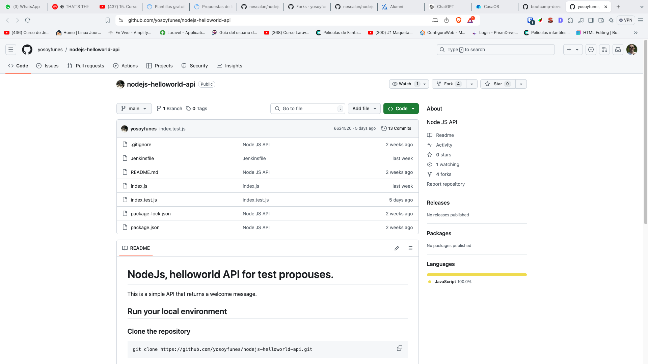
Esto me llevó a la página principal del repositorio en GitHub, donde pude ver el código fuente del proyecto, los archivos, las ramas, los issues, los pull requests, y la documentación asociada.

Figura 1

Realizar el fork
Una vez en la página del repositorio, observé en la esquina superior derecha de la interfaz de GitHub un botón que dice "Fork". Este botón se encuentra junto a los botones de "Star" y "Watch".
Hice clic en "Fork", lo que inició el proceso de duplicación del repositorio en mi cuenta personal de GitHub. Durante este proceso, GitHub clona todo el contenido del repositorio original, incluyendo todos los archivos, commits, ramas, y la historia del proyecto.

Selección de la Cuenta de GitHub
Después de hacer clic en "Fork", GitHub me pidió seleccionar la cuenta de usuario o la organización donde quería alojar la copia del repositorio. En mi caso, seleccioné mi cuenta personal, ya que el objetivo era tener una copia en mi propio espacio de trabajo.

Espera y Confirmación
El proceso de fork tomó unos segundos. Una vez completado, fui redirigido automáticamente a la página del nuevo repositorio en mi cuenta de GitHub. Este nuevo repositorio tiene el mismo nombre que el original, pero ahora está bajo mi usuario, en la siguiente dirección, https://github.com/nescalan/nodejs-helloworld-api

Verificación del Fork
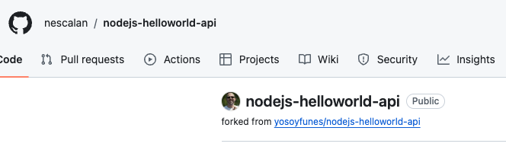
Para asegurarme de que el fork se realizó correctamente, verifiqué que todos los archivos y la historia del commit estuvieran presentes en mi nuevo repositorio. Además, en la parte superior de la página del repositorio, GitHub muestra un enlace que dice "forked from yosoyfunes/nodejs-helloworld-api", lo que indica claramente que este repositorio es un fork de otro.
Figura 2

Clonación Local (Opcional)
Aunque no es un paso necesario para realizar el fork, decidí clonar el repositorio en mi máquina local para poder trabajar con el código de manera más cómoda. Para hacer esto, ejecuté el siguiente comando en mi terminal:
git clone https://github.com/miusuario/nodejs-helloworld-api.git
Este comando descargó una copia local del repositorio forked, permitiéndome realizar modificaciones, probar la aplicación y subir cambios a mi repositorio en GitHub.

Configuración de github webhook
La configuración de un webhook en GitHub es un paso crucial para automatizar la integración continua y entrega continua (CI/CD). En este caso, configuré un webhook para que, cada vez que se produzca un push o se cree un pull request (PR) en el repositorio, se inicialice automáticamente un job en Jenkins. A continuación, detallo los pasos que seguí para realizar esta configuración.

Acceso al Repositorio Forkeado
Primero, accedí al repositorio forkeado en mi cuenta de GitHub. Para ello, fui a GitHub e inicié sesión con mi usuario. Luego, busqué y seleccioné el repositorio "nodejs-helloworld-api" que había forkeado anteriormente.

Acceso a la Configuración del Repositorio
Una vez dentro del repositorio, hice clic en la pestaña "Settings" (Configuración), que se encuentra en la parte superior de la página, junto a las pestañas de "Code", "Issues", "Pull Requests", entre otras. La sección de configuración permite gestionar diversos aspectos del repositorio, incluyendo la configuración de webhooks.

Navegación a la Sección de Webhooks
Dentro de la sección de "Settings", en el menú lateral izquierdo, busqué y seleccioné la opción "Webhooks". Esta opción es donde se pueden gestionar los webhooks, que son herramientas que permiten que un sistema (en este caso, GitHub) envíe información a otro sistema (como Jenkins) automáticamente cuando ocurren ciertos eventos.

Creación de un Nuevo Webhook
En la página de "Webhooks", hice clic en el botón "Add webhook" (Añadir webhook) ubicado en la esquina superior derecha. Esto abrió un formulario donde se configuran los detalles del webhook.

Configuración de la Payload URL
El primer campo que configuré fue la "Payload URL". Aquí ingresé la URL de mi instancia de Jenkins que estaba siendo expuesta a través de Ngrok, lo cual permite que Jenkins sea accesible desde internet para recibir las solicitudes de GitHub. La URL se veía algo así:
http://<subdominio-ngrok>.ngrok.io/github-webhook/

Este enlace apunta directamente al endpoint de Jenkins que está configurado para recibir eventos de GitHub.

Selección del Content Type
En el campo "Content type", seleccioné "application/json". Este formato es el más adecuado para que Jenkins procese correctamente la información enviada por GitHub.

Configuración de los Eventos
Luego, en la sección de "Which events would you like to trigger this webhook?" (¿Qué eventos te gustaría que activaran este webhook?), seleccioné la opción "Just the push event." (Solo el evento de push). Esto asegura que el webhook se active cada vez que se haga un push al repositorio. Además, marqué la opción "Pull requests" para que también se active el webhook cuando se cree un pull request.

Configuración de los Secrets (Opcional)
En el campo de "Secret", si se desea mayor seguridad, se puede configurar una cadena secreta (token) que Jenkins utilizará para verificar que las solicitudes provienen realmente de GitHub y no de un tercero no autorizado. Esta opción es recomendable en entornos de producción, aunque en este caso la dejé en blanco para simplificar el proceso.

Guardar y Verificar el Webhook
Finalmente, hice clic en "Add webhook" (Añadir webhook) para guardar la configuración. GitHub me mostró una lista de todos los webhooks configurados para el repositorio, donde pude ver el nuevo webhook que acababa de crear.

Verificación de Funcionamiento
Para asegurarme de que el webhook funcionara correctamente, realicé un pequeño push a una rama del repositorio. Inmediatamente, verifiqué en Jenkins que el job se iniciara automáticamente. Para hacerlo, fui a la interfaz de Jenkins y comprobé que el pipeline se estaba ejecutando en respuesta al push que había hecho. Esto confirmó que el webhook estaba correctamente configurado y que GitHub estaba comunicándose con Jenkins como se esperaba.

Ajustes y Pruebas Adicionales
Después de la configuración inicial, realicé varias pruebas adicionales, incluyendo la creación de pull requests y pushes en diferentes ramas, para asegurarme de que el webhook respondiera correctamente en todos los escenarios posibles. Esto me permitió verificar que el pipeline se activara y ejecutara los pasos necesarios cada vez que se produjera uno de estos eventos en el repositorio.

Exposición con ngrok
Exponer Jenkins a través de Ngrok es un paso crucial cuando se trabaja en un entorno de desarrollo local y se necesita que servicios externos, como GitHub, puedan interactuar con Jenkins. Ngrok permite que un servidor local, que normalmente solo es accesible dentro de una red privada, esté disponible públicamente a través de una URL segura y temporal. A continuación, explico de manera detallada cómo realicé la exposición de mi servicio de Jenkins utilizando Ngrok.

Instalación de Ngrok

Antes de poder utilizar Ngrok, fue necesario instalarlo en mi sistema. Ngrok está disponible para diferentes sistemas operativos, y yo utilicé la versión para Linux. Seguí estos pasos:

Descarga de Ngrok:
- Ingresé al sitio web oficial de Ngrok en [ngrok.com](https://ngrok.com/) y descargué la versión adecuada para mi sistema operativo.

Descompresión del Archivo:
- Una vez descargado el archivo comprimido, lo descomprimí utilizando el siguiente comando en la terminal:

```bash
unzip /path/to/ngrok.zip
```

- Esto descomprimió el archivo y creó el ejecutable de Ngrok.

3. Moviendo Ngrok a un Directorio del PATH:
- Para poder ejecutar Ngrok desde cualquier ubicación en la terminal, moví el archivo ejecutable a un directorio incluido en el `PATH`, como `/usr/local/bin`:

```bash
sudo mv ngrok /usr/local/bin/
```

4. Verificación de la Instalación:
- Para asegurarme de que Ngrok estaba instalado correctamente, ejecuté el siguiente comando:

```bash
ngrok version
```
- Esto mostró la versión de Ngrok instalada, confirmando que estaba listo para ser utilizado.

#### 2. Configuración del Servicio de Jenkins

Antes de exponer Jenkins, me aseguré de que el servicio de Jenkins estuviera funcionando correctamente en mi máquina local. Jenkins generalmente corre en el puerto `8080` por defecto.

Verificación de Jenkins:
- Abrí el navegador web y navegué a `http://localhost:8080` para confirmar que Jenkins estaba corriendo y accesible localmente.

Ajustes Opcionales en Jenkins:
- Aunque no fue necesario en mi caso, es posible que se deba configurar un nombre de usuario y una contraseña en Jenkins para limitar el acceso, especialmente cuando se expone a internet.

#### 3. Exponiendo Jenkins con Ngrok

Con Ngrok instalado y Jenkins corriendo localmente, procedí a exponer Jenkins a través de Ngrok:

1. **Iniciar Ngrok en el Puerto 8080:**
- Ejecuté Ngrok utilizando el siguiente comando en la terminal:

```bash
ngrok http 8080
```

- Este comando le indicó a Ngrok que creara un túnel desde internet hacia el puerto `8080` de mi máquina local, donde Jenkins estaba corriendo.

2. **Recepción de la URL Pública:**
- Tras ejecutar el comando, Ngrok generó una URL pública temporal que redirige hacia el puerto `8080` de mi máquina. Esta URL suele tener el siguiente formato:

```plaintext
http://<subdominio-ngrok>.ngrok.io
```

- También se generó una versión HTTPS de la URL, lo que es importante para trabajar con servicios que requieren conexiones seguras.

3. **Verificación del Acceso Externo a Jenkins:**
- Probé la URL generada por Ngrok en mi navegador para asegurarme de que Jenkins era accesible desde fuera de mi red local. Ingresando la URL pública proporcionada por Ngrok en el navegador, pude acceder a la interfaz de Jenkins, lo que confirmó que Jenkins estaba efectivamente expuesto a través de internet.

#### 4. Integración con GitHub Webhooks

Con Jenkins expuesto públicamente a través de Ngrok, el siguiente paso fue utilizar la URL pública generada en la configuración del webhook de GitHub. Esto permitió que GitHub enviara solicitudes a Jenkins cada vez que ocurría un evento relevante (como un push o un pull request).

1. **Configuración del Webhook:**
- Usé la URL pública proporcionada por Ngrok en la sección **"Payload URL"** del webhook en GitHub, asegurándome de agregar `/github-webhook/` al final de la URL para que Jenkins pudiera recibir y procesar las solicitudes correctamente.

2. **Prueba del Webhook:**
- Después de configurar el webhook con la URL de Ngrok, realicé un push en el repositorio para verificar que Jenkins recibiera la solicitud y ejecutara el pipeline automáticamente.

#### 5. Manteniendo Ngrok Activo

Es importante notar que la URL generada por Ngrok es temporal y se cierra una vez que se detiene Ngrok. En entornos de desarrollo, esto es suficiente, pero si se requiere una URL persistente, Ngrok ofrece opciones de pago para reservar subdominios específicos.

1. **Mantener el Túnel Activo:**
- Mientras estaba trabajando en el proyecto, mantuve la terminal abierta con Ngrok corriendo para asegurarme de que el servicio de Jenkins permaneciera accesible.

2. **Reiniciar Ngrok (si es necesario):**
- Si Ngrok se detiene o si se necesita una nueva URL, simplemente se puede ejecutar el comando `ngrok http 8080` nuevamente para generar una nueva URL.

Pipeline de jenkins

Indice de Imágenes

Figura 1: Repositorio nodejs-helloworld-api en github 3
Figura 2: Repositorio clonado 4

